ÇENTİK DARBE DENEYİ

Giriş
Çentik darbe testi, malzemelerin dinamik ani darbe yükleri karşısında ki davranışları hakkında fikir verir. Burada davranıştan kastedilen durum kopma direncidir. Bu deney sonucunda beklenin dışında bir kopma gerçekleşmesi mümkündür. Örneğin, çekme testine sokulan bir numune testin sonunda sünek bir özellik göstermesine karşın, çentik darbe testi neticesinde gevrek bir kopma gerçekleştirebilir. Özellikle sıcaklığın düştüğü durumlarda böylesi durum çok daha muhtemeldir. Dolasıyla malzemelerin farklı sıcaklıklarda nasıl koptuğunun, ne kadar kopma enerjisine sahip olduğunun, darbe enerjisinin ne kadarını absorbe ettiğinin belirlenmesi son derece önemlidir. Deney sonucunda malzeme için aşağıdaki gibi bir grafik elde edilir:
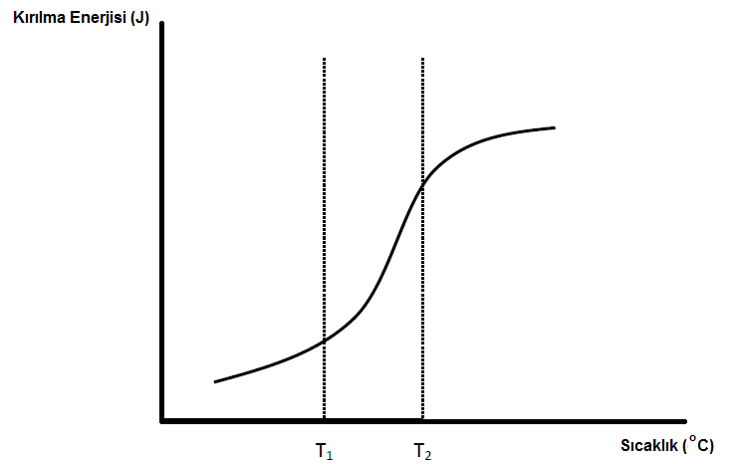
Burada yatay eksen sıcaklık, düşey eksen ise kırılma enerjisini temsil etmektedir. Grafik aynı numuneyi farklı birçok sıcaklıkta, diğer şartlar (numune geometrisi vb.) sabit tutulmak koşuluyla elde edilir.
Grafikten açıkça görüldüğü üzere sıcaklık, ani darbe yükü altında malzemenin kırılma enerjisini, yani absorbe ettiği enerji miktarını önemli derecede değiştirmektedir. Düşük sıcaklıklarda (T₁’in altında) malzeme gevrek davranış gösterip daha az enerji absorbe ederken, aynı numune yüksek sıcaklıklarda (T₂’nin üstünde) sünek özellik gösterip daha fazla enerji absorbe etmektedir. Bu iki sıcaklık değerinin (T₁₋ T₂) arası ise geçiş bölgesi olarak adlandırılır. Burada numune kararsız bir yapıda olup, hem sünek hem de gevrek özellik göstermektedir. Geçiş sıcaklığı mühendislik uygulamalarında malzeme seçimi açısından önemli bir yer teşkil etmektedir.
Sıcaklığın azalmasıyla malzemelerin darbe direnci düşer. Aşağıda ki şekilde görüldüğü üzere bu düşüş aniden (a) olabileceği gibi daha geniş bir sıcaklık aralığında (b) da gerçekleşebilir. Düşüş aniden olmadığında geçiş sıcaklığını belirlemek zordur ve geçiş bir sıcaklık aralığı şeklinde tarif edilir. Mühendislik uygulamalarında aralığın alt sıcaklık değeri son derece önemlidir. Bu sıcaklık değeri geçiş sıcaklık değeri olarak düşünülebilir. Çünkü deneyi yapılan malzeme bu sıcaklıktan daha düşük sıcaklıklarda kırılgan yapı göstereceğinden kullanılamaz.
(a) | (b)

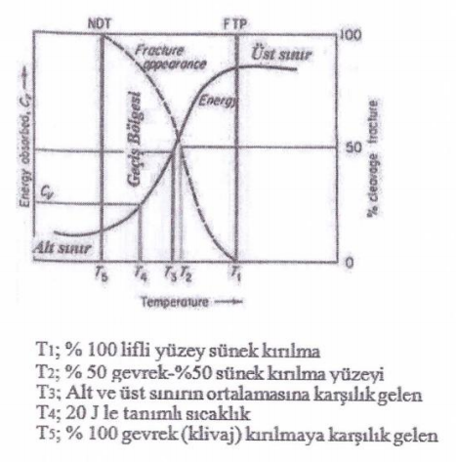
Yukarıdaki şekilde T₅ malzemenin tamamen gevrek davranışa geçtiği sıcaklıktır. Bu sıcaklık, sıfır süneklik sıcaklığı olarak da ifade edilebilir.
Geçiş sıcaklığının net olmadığı durumlarda bu sıcaklık değeri şu kriterler ile yaklaşık olarak bulunabilir.
- Kırılma enerjisi (~ 20-30 J’lük kırılma enerjisine karşılık gelen sıcaklık)
- Kırılma yüzeyinin görünüşü (kesitte %50 ince taneli kristalin görünüşü veren sıcaklık)
- Kırılmadan sonra çentik tabanında meydana gelen enlemesine büzülme miktarı (%1 enine büzülme)
Malzemenin sünek-gevrek geçiş sıcaklığı, mühendislik uygulamalarında, özellikle malzeme seçiminde oldukça önemli bir kriterdir. Geçiş sıcaklığı düşük olan malzemeler daha çok tercih edilirler. Düşük sıcaklıklarda çalışılacak malzemelerde, bu özellik oldukça büyük önem taşır. Geçiş sıcaklığı, malzemeden malzemeye değişebileceği gibi aynı tip malzemelerde kimyasal bileşim, tane boyutu, mikroyapı, soğuk işlem derecesi gibi faktörlerin tesiri ile de değişebilir.
Darbe Direncini Etkileyen Faktörler
- Çentik Etkisi:
Çentikli bir parça zorlandığı zaman çentiğin tabanına dik bir gerilme meydana gelir. Kırılmanın başlaması bu gerilmenin etkisiyle olur. Deney parçasının kırılabilmesi için bu normal gerilmenin, kristalleri bir arada tutan veya kristallerin kaymasına karşı koyan kohezif dayanımdan yüksek olması gerekir. Deney parçası plastik deformasyona uğramadan bu durum meydana gelirse buna gevrek kırılma denir. Yüzeyin görünüşü kristalindir. Kristallerin ayrılması şeklinde meydana gelen bu kırılmada kırılan yüzey düz bir ayrılma yüzeyidir. Deney sırasında kırılmadan önce çoğu zaman plastik deformasyon meydana gelir. Uygulanan kuvvet etkisiyle normal gerilmeye ilaveten bununla 45º farklı yönde kayma gerilmeleri meydana gelir. Kayma gerilmesi, malzemenin kayma dayanımının (kritik kayma gerilmesi) üstünde bir değere ulaştığında malzeme elastik bölgeyi aşar ve plastik deformasyon meydana gelir. Kırılmadan önce plastik deformasyon oluşuyorsa buna sünek kırılma denir. Bu durumda kırılan yüzey girintili çıkıntılı bir görünümdedir. Malzemenin gevrek veya sünek davranışı, normal gerilmenin kohezif dayanımı aşmasından önce kayma gerilmesinin kayma dayanımını aşıp aşmamasına bağlıdır. Çentik daha keskin yapılırsa çentiğin tabanındaki normal gerilme kayma gerilmesine oranla artmış olacak ve deney parçasında daha çok gevrek kırılma gerçekleşecektir. Öte yandan çentik ve deformasyon hızı aynı kalmak şartıyla, sıcaklığın yükselmesiyle kayma dayanımı düşecek ve sünek bir kırılma gözlenecektir.
- Sıcaklık Etkisi:
Değişik sıcaklıklarda yapılan darbe deneyleri o malzemenin darbe direnci hakkında daha anlamlı sonuçlar verir. Genel olarak sıcaklık düştükçe malzemenin darbe direnci de düşmektedir.
- Bileşimin Etkisi:
Çeliklerde karbon ve diğer alaşım elementleri belirli bir sıcaklıkta darbe mukavemetini etkiledikleri gibi geçiş sıcaklığını da etkilerler.
Çeliklerde karbon miktarı arttıkça süneklik azalmakta ve geçiş sıcaklığı artmaktadır. Diğer alaşım elementleri de darbe direncine ve geçiş sıcaklığına etki eder. Örneğin Fe-%0.05 C içeren bir çeliğe Mn ilavesi geçiş sıcaklığını düşürmektedir. Fe- %0.05 C içeren alaşımın geçiş sıcaklığı 70 ºC iken, %0.5 Mn ilavesiyle 10 ºC’ye, %1 Mn ilavesiyle –20 ºC’ye ve %2 Mn ilavesiyle de -60ºC’den daha düşük bir değere inilmektedir. Mn/C oranının artmasıyla geçiş sıcaklığı azalır. Pratikte, Mn içeriği %1.4’ün üzerinde ve %2 C olması istenen çekme özelliklerini sağlamaktadır.
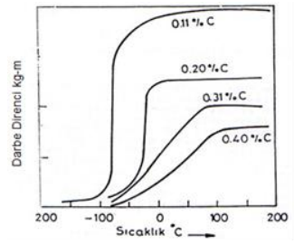
- Tane Boyutunun Etkisi:
Malzemelerde, tane büyüklüğü ile darbe direnci arasındaki ilişki aşağıdaki grafikte verilmiştir. İri taneli çeliklerin darbe dirençleri düşük, sünek-gevrek geçiş sıcaklıkları yüksektir.
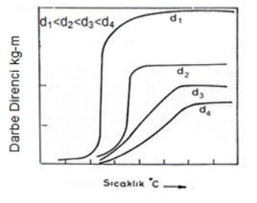
- Diğer Etkiler:
Çeliklerin darbe direncine etki eden diğer faktörler üretim yöntemi, ısıl işlem, yüzey durumu, tane büyüklüğü ve mikroyapı sayılabilir.
Deneysel Yöntem
Aşağıdaki şekilde görüldüğü üzere numune düzeneğe yerleştirilir. Daha sonra çekiç belirli bir yüksekliğe çıkarılır (h_{i}), yani potansiyel enerji kazandırılır. Çekiç daha sonra mevcut konumundan serbest bırakılır. Çekicin h_{i} konumunda sahip olduğu toplam enerjinin bir kısmı numune tarafından absorbe edilirken kalanı, tekrar bir miktar yükselmek koşuluyla potansiyel enerjiye dönüşür (h_{s}). Çekicin sahip olduğu ilk konumdaki potansiyel enerji ile son konumdaki potansiyel enerji farkı numunenin kırılma enerjisini verecektir.
$$Kırılma enerjisi=m.g.h_{1}-m.g.h_{2}=m.g(h_{1}-h_{2})$$
m: çekicin kütlesi
g: yer çekimi ivmesi
h: yükseklik
Aradaki farktan hesaplanan bu kırılma enerjisi değeri üst taraftaki ölçekten okunabilir.
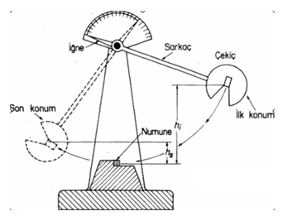

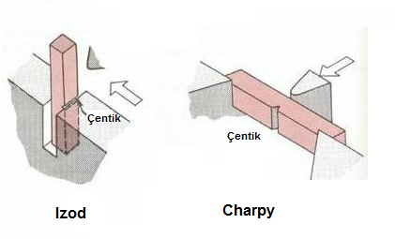
Izod deney düzeneği ile Charpy deney düzenekleri arasında ki fark yukarıdaki şekilde görülmektedir.
Numunelere çentik açılmasının amacı belirli bir bölgede gerilme yığılması yaratmak istenmesidir. Yaratılan bu gerilme yığılması ile malzemenin dinamik yük altında tam da o noktadan kırılması amaçlanmaktadır. Standart numune ve çentik tipleri aşağıda verilmiştir.
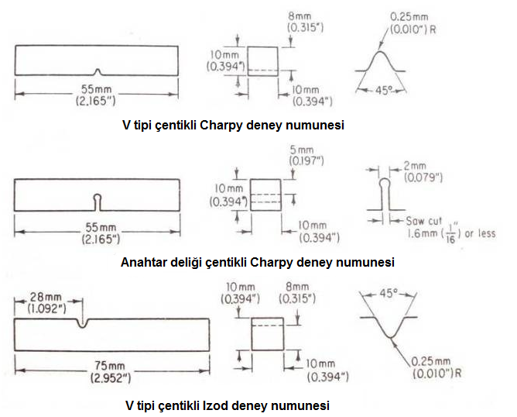
Deneyin Yapılışı
- Standart ölçülerde deney numunesi hazırlanır.
- Numune cihaza uygun şekilde yerleştirilir.
- Çekiç belirli yüksekliğe çıkarılıp serbest bırakılır.
- Kırılma enerjisi değeri göstergeden okunur.
- Kırılma yüzeyi incelenir.
- Farklı bir sıcaklık değeri için ilk 5 adım tekrar edilir.
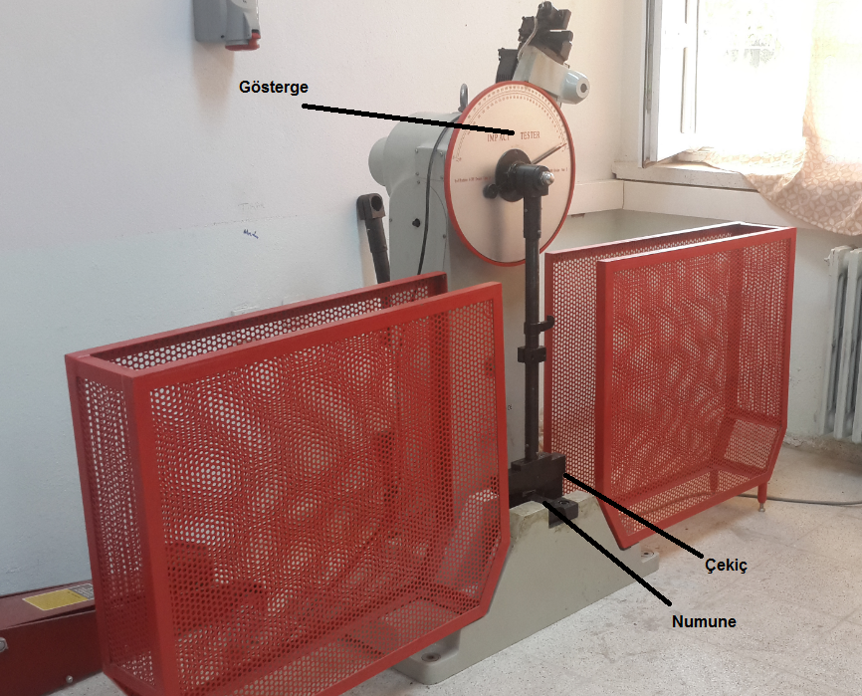

Numune No | Darbe Enerjisi (J)  (……. ºC) | Darbe Enerjisi (J)  (……. ºC) | Darbe Enerjisi (J)  (……. ºC) | Darbe Enerjisi (J)  (……. ºC)
1
2
3
Ortalama

Sorular
- Kopma yüzeylerine bakarak numunelerin gevrek mi sünek mi koptuğunu belirtiniz.

- Aşağıda iki farklı çelik türüne ait geçiş sıcaklığı grafikleri verilmiştir. İmal edilecek makine elemanları a) oda sıcaklığında b) -20 ºC sıcaklıkta kullanılacak ise hangisi seçmek daha mantıklıdır?
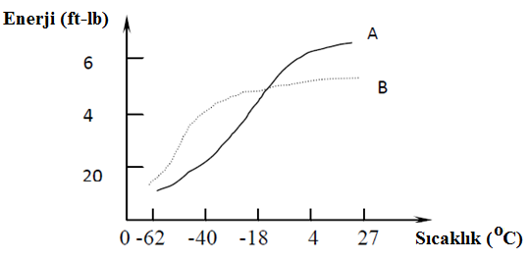
- Mühendislik uygulamalarında kullanılacak olan malzemelerin süneklikten gevrekliğe geçiş sıcaklığının düşük mü yüksek mi olması istenir? Neden?

